**2018-2019学年第一学期期末教学质量检测**

**九年级物理**

本试卷分第一部分(选择题)和第二部分（非选择题） 本试卷分第一部分(选择题)和第二部分（非选择题）．总分100分．考试时间80 分钟．

注意事项:

1．答题前，考生务必在答题卡上用黑色字迹的钢笔或签字笔填写自己的考生号、姓名；填写考场试室号、座位号；再用2B铅笔把对应该两号码的标号涂黑．

2．选择题每小题选出答案后，用2B铅笔把答题卡上对应题目的答案标号涂黑；如需改动，用橡皮擦干净后，再选涂其他答案；不能答在试卷上．

3．非选择题答案必须写在答题卡各题目指定区域内的相应位置上；如需改动，先划掉原来的答案，然后再写上新的答案，改动的答案也不能超出指定的区域；非选择题必须用黑色字迹钢笔或签字笔作答.不准使用涂改液．不按以上要求作答的答案无效．

4．考生必须保持答题卡的整洁．

5．全卷共四大题，请考生检查题数．

**第一部分 选择题（共36分）**

一、选择题（请选出一个正确或最优答案；每小题3分，共36分）

1. 下列各物理量对应的单位正确的是

A．电功率——焦耳 B．电能——瓦特 C．电流——伏特 D．电荷——库仑

1. 关于物理定律、规律表述**不正确**的是

A. 导体中的电流，跟导体两端的电压成正比，跟导体的电阻成反比

B. 电流通过导体产生的热量跟电流成正比，跟导体的电阻成正比，跟通电的时间成正比

C. 能量既不会凭空消灭，也不会凭空产生，它只会从一种形式转化为其他形式，或者从一个物体转移到其他物体，而在转化和转移的过程中，能量的总量保持不变

D. 串联电路中的电流处处相等；串联电路中电源两端电压等于各用电器两端电压之和

1. 汽车多数采用汽油机作为发动机，如图是汽油机的其中一个冲程。下列说法中正确的是

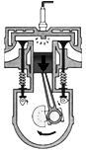A．这是吸气冲程

B．这个冲程汽油机把内能转化为机械能   
C．随着汽油的燃烧，汽油质量减少了，汽油的热值相应变小   
D．水作为发动机的冷却剂，由于吸热后水升温了，因此水的比热容变小了

1. 在台球比赛中，选手推动球杆撞击白球，白球发生运动后碰撞其他球，如图所示。

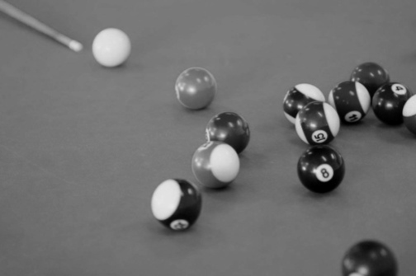以下说法正确的是

A．手推动球杆前进时，手对球杆做了功

B．在水平桌面滚动的球受重力作用，重力对球做了功

C．桌面对球的支持力做了功

D．白球撞击黑球后没有静止，是因为人的手还在对白球做功

1. 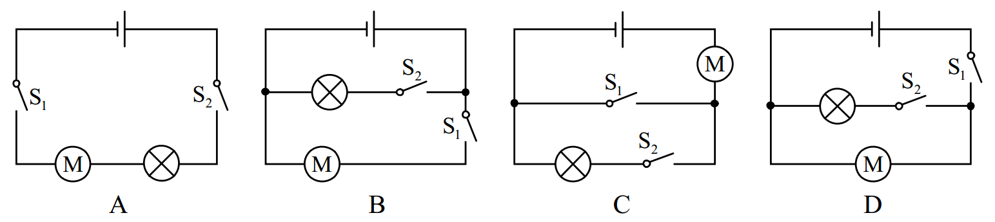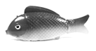有一种电动玩具鱼（如图所示）内部电路主要有电源、小型电动机和小灯泡构成．白天开关S1闭合，S2断开时，只有电动机工作，玩具鱼将会游动；晚上开关S1和S2都闭合时，电动机和灯泡都工作，玩具鱼既游动又发光；不玩时，只需将S1断开．下列电路设计中符合要求的是
2. 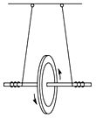如图所示，捻动滚摆的轴使其升高后释放，观察滚摆运动过程，长时间后滚摆停止上下滚动。

下列说法正确的是

A．滚摆每次上升的高度逐渐减小，说明滚摆的机械能减小

B．滚摆到最低点后又上升，重力势能转化为动能

C．滚摆整个运动过程中，机械能守恒

D．滚摆下降时，重力势能减小，动能减小

1. 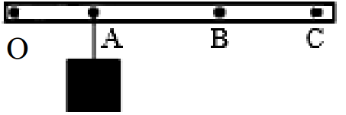如图所示，为提升重物，现选用轻质杠杆，不考虑杠杆支点O点处的摩擦，每次利用杠杆把同一重物匀速提升相同高度，下列说法正确的是

A．当重物悬挂在A点，动力作用在C点时，该杠杆一定是省力杠杆

B．当重物悬挂在C点，动力作用在B点时一定比作用在A点时要省力

C．无论重物挂在A点还是B点时，利用该机械所做的有用功都相等

D．如果动力作用在C点且方向始终保持与杆保持垂直，则提升重物过程动力大小不变

1. 质量相等、初温相同的甲乙两液体，分别用两个相同的电加热器加热（不考虑热量损失） ，加热过程中温度变化如图所示．用T甲、T乙、分别表示两种液体的沸点，C甲、C乙分别表示甲、乙两种液体的比热容．根据图象可得出正确的关系是

A．*T*甲>*T*乙 *C*甲>*C*乙

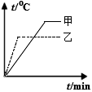B．*T*甲>*T*乙 *C*甲<*C*乙

C．*T*甲<*T*乙 *C*甲>*C*乙

D．*T*甲<*T*乙 *C*甲<*C*乙

1. 下列过程中内能转化为机械能的是

A．小孩从滑梯上滑下

B．水放到冰箱里温度降低，内能减少，结成了冰

C．烧开水时水蒸气把水壶盖顶起来

D．反复锤打铁钉，铁钉温度升高了

1. 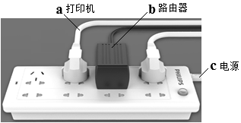如图的插线板中，a接额定功率为375W的打印机、b接额定功率为5W路由器、c与电源连接，当这两个用电器均正常工作时，a、b、c中的电流

A．a最大 B．b最大 C．c最大 D．一样大

1. 在如图甲电路中，闭合开关S后，两个灯泡都能发光，乙图为电流表A1指针的位置，如果电流表A2读数是0.5A，则下列说法正确的是

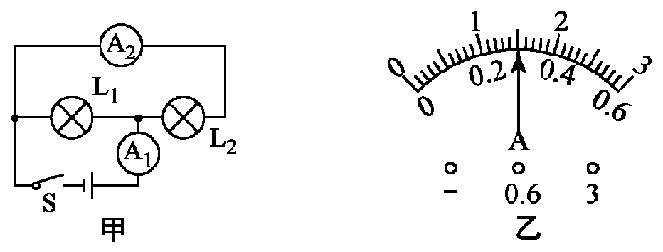

A．电流表A1一定连接“3A”接线柱 B．灯泡L1和L2串联

C．通过灯L1、L2的电流都为0.5A D．通过灯L1的电流1.5A

1. 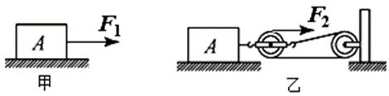如图甲所示，用F1将物体A匀速直线拉动一段距离s，若借助如图乙所示装置用F2将物体A在同样的水平面上做匀速直线运动移动相同的距离s，下列说法正确的是

A．图乙中有用功W有=F1s B．图乙中总功W总=F2 s

C．图乙中额外功W额外=F2 s -F1 s D．图乙中的机械效率 $η=\frac{F1}{F2}$

**第二部分 非选择题 (共64分)**

注意事项：   
必须用黑色字迹的钢笔或签字笔把答案直接写在答题卡各题目指定区域内的相应位置

上. 在本试卷上作答无效.

1. 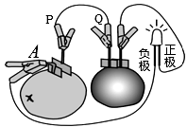（5分）两只水果点亮了一只发光二极管（如图所示）

（1）两水果之间_______（选填“串联”或“并联”）；

（2）金属片A是水果电池的_______（选填“正极”或“负极”），导线PQ中自由电子的运动方向是_____________（选填“从P到Q”或“从Q到P”）；

（3）现将二极管正负极接线对调，二极管__________（选填“发光”或“不发光”），此时二极管两端_________（选填“有”或“没有”）电压。

1. 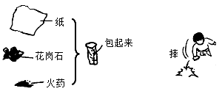（4分）如图所示，取一张白纸，把干燥的花岗石、火药包起来，就做成一只简易的摔炮。只要稍用力将它摔向地面，甩炮就可以爆响。甩炮与地面发生碰撞时，通过________的方式，使它的内能________（选填“增大”或“减小”）．火药爆炸时产生的气体膨胀对外做功后，自身的内能________，温度________。
2. 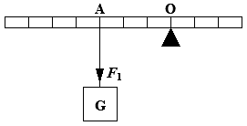（3分）一根质量忽略不计的杠杆，支点为O，在A点悬挂一重为20N的物体G．为使杠杆在水平位置保持平衡，还要给杠杆施加一个大小为12N的拉力F2．请在图中画出：（1）拉力F1的力臂 L1；（2）拉力F2的示意图．（图中杠杆所标每小格刻度均匀）
3. 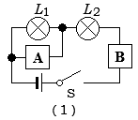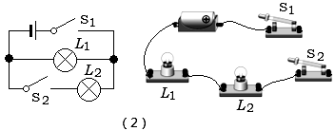（3分）如图（1）所示电路的空缺方框A、B处，分别接有一个电流表和一个电压表，当开关闭合时，两灯都能发光。则A方框处是________表，B方框处是________表。 如图（2），请按照给出的电路图，将实物电路连接完整。
4. 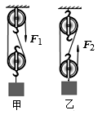（2分）如图所示，用甲、乙两个完全不同的滑轮组，分别匀速竖直向上把同一重物提升相同高度。 已知F1:F2=5:2，则：

两个滑轮组所做有用功之比是W甲有用:W乙有用=__________；

两个滑轮组机械效率之比η甲:η乙=___________

1. （3分）生活小发现：

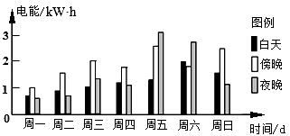

（1）如图所示，是小云同学记录家里一周内的用电情况，下列说法中正确的是__________

A．周一白天用电比傍晚多 B．周四夜晚用电比周五傍晚用电多

C．每天的用电高峰在傍晚 D．周三傍晚用电2kW·h

（2）周一傍晚，小云家只有一个用电器连续工作了1h，请你求出这个家用电器的实际功率是_________；

若小云家的电能表上标有“3000r/（kW·h）”，则在0.5h内这只电能表的转盘转过__________转。

1. 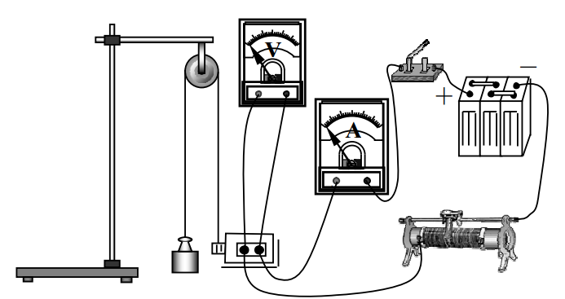（4分）小明利用他的玩具电动机进行物理知识

的新探究，他先按图把器材连接好后，保持电源

电压不变，闭合开关，改变滑动变阻器滑片的位

置，进行了两次实验，并把实验中得到的有关数

据记录在下面表格中。（*g*=10N/kg）

|  |  |  |  |  |  |  |
| --- | --- | --- | --- | --- | --- | --- |
| 实验  次数 | 钩码质量  m（g） | 钩码升高  高度  h（m） | 钩码上升  时间  t（s） | 电流表  示数  I（A） | 电压表  示数  U（V） | 滑动变阻器  滑片位置 |
| 1 | 100 | 1.0 | 3.6 | 0.20 | 3.0 | 中点 |
| 2 | 100 | 1.0 | 8.0 | 0.15 | 1.5 | 最右端 |

请你根据小明的研究，解答下列问题：   
（1）在实验过程中，钩码在匀速上升过程中，动能_______，机械能________；

（选填“变大”、“变小”或“不变”）   
（2）第一次实验中电动机提升重物做的有用功__________J；

（3）第二次实验电动机消耗的电能是________J。

**三、 解析题 （每题10分，共20分。解析题应写出必要的文字说明、公式和重要演算步   
骤．只写出最后答案的不能得分．有数值计算的题，演算过程及结果都必须明确写出   
数值和单位．）**

1. （10分）如图是一栋大楼的快速升降观光电梯，40秒时间即可匀速到达100米高的平台，每次可运送游客15人。请根据下表所列的电梯铭牌中的参数，计算在电梯满载游客从地面上升到观光平台的过程中，求：

|  |  |  |
| --- | --- | --- |
|  | 额定载客 | 15人 |
| 自重（质量） | 600kg |
| 电动机额定功率 | 45kW |
| 额定电压 | 380V |

（1）电动机消耗的电能（电动机的额定功率可视为电梯满载时的功率）；

（2）若平均每位游客的质量为60kg，电梯的效率。（g取10N/kg）

1. 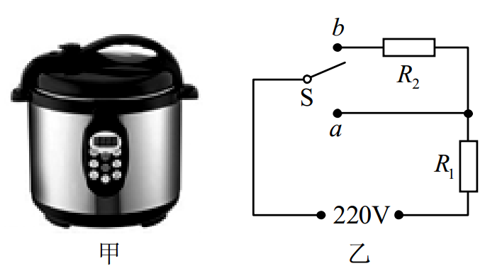（10分）如图甲为小亮家新买的电煲锅，它有加热和保温两种功能，图乙是其简化电路，已知电源电压为U=220V，R1=55Ω，R2=220Ω，C米饭=4×103J/（kg·°C），

请你综合应用所学知识解决下列问题：

（1）当S接b时，电煲锅处于_______状态（选填“加热”或“保温”）

（2）若电煲锅内装有1kg米饭，从12°C加热到100°C，米饭吸收热量多少J？

（3）若电煲锅的热效率为80%，加热1kg米饭（从 12°C加热到100°C），电煲锅消耗的电能是多少J？

（4）电煲锅的加热功率是多少W？

（5）若电煲锅的热效率为80%，加热1kg米饭(从 12°C加热到100°C)，需要时间多少s？

**四、实验探究题（24(1)作图2分，其他题，每空1分，共20分）**

1. （4分）小明为研究动能大小与哪些因素有关设计了如图实验，让小球静止从斜面上滚下后与固定在右端的弹簧碰撞，斜面底端和平面平滑相接。

（1）实验中可以通过观察__________________反映小球动能的大小；

（2）小球从斜面上自由下滑过程，速度越来越快，则小球的重力势能___________（选填“增大”或“减少” 或“不变”）

（3）小球整个运动过程中，接触面对小球的支持力___________

A. 下滑过程对小球做了功，水平滚动过程没有对小球做功

B. 下滑过程没有对小球做功，水平滚动过程对小球做了功

C. 下滑过程和水平滚动过程都没有对小球做功

D. 下滑过程和水平滚动过程都对小球做了功

（4）实验中让同一小球从斜面上不同高度滚下，当高度______（选填“越大”或“越小”）时，观察到弹簧被压缩得越短，说明小球动能大小与速度有关；

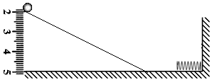

1. （5分）为了比较水和食用油的吸热与升温变化情况，小明设计了如下实验步骤：

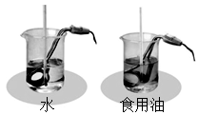A．在两个同样的烧杯中，分别装入等体积的水和食用油；

B．用两支温度计分别测出水和食用油的初温；

C．在烧杯中，分别放入相同的电热器，加热相同的时间；

D．用温度计分别测出水和食用油的末温．

（1）步骤 A 存在的错误是：_______________， 应改为_____________________；

（2）步骤 C 加热相同时间是为了使水和食用油_________________________；

（3）步骤 B 和 D 是为了得出水和食用油_________________________________；

（4）通过实验可以得到水和食用油吸收相同热量后升温不同的情况，物质的这种性质用 __________ （填物理量名称）来描述．

1. （11分）“测量未知定值电阻Rx的阻值”实验中，请回答如下问题：
2. 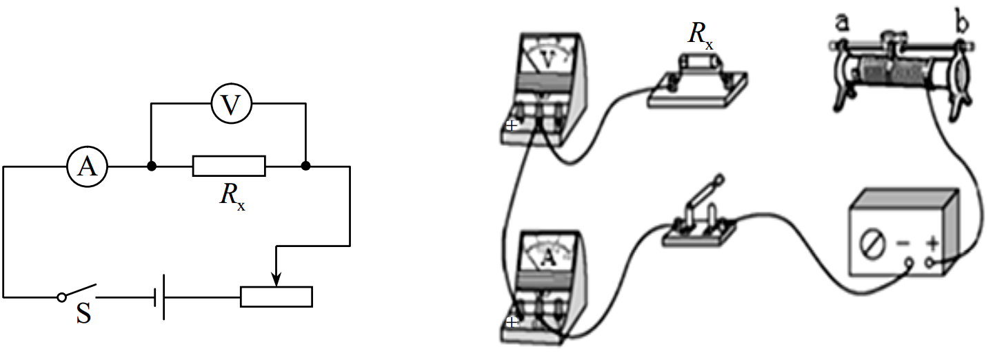请按图的电路图连接对应的实物图．
3. 闭合开关前，滑动变阻器的滑片P应移至________（选填“a”或“b”）端；用开关试触发现电流表、电压表分别出现了如下图甲、乙所示情况，则电流表产生此现象的原因是_____________；电压表产生此现象的原因是__________________．

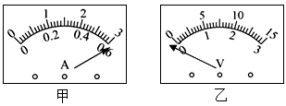

1. 实验时，若要让电流表示数变大，滑动变阻器的滑片P应向________端滑动．

（选填“a”或“b”）

1. 小明将电压表、电流表改接正确后，合上开关，调节变阻器的滑片到某位置时，电压表和电流表的指示如图所示，则电压表的读数是_______ V，电流表的读数是________A，被测电阻*R*x的阻值是__________ Ω．

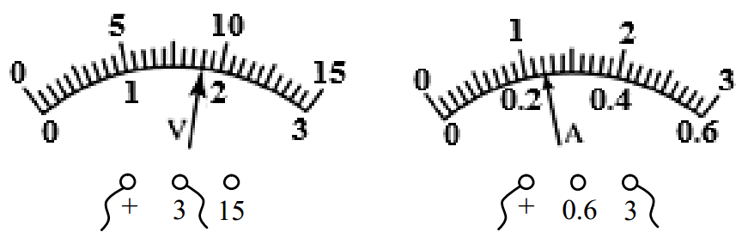

1. 小明为全班首先获得测得结果而高兴，准备整理实验器材结束实验．你认为他们的实验真的结束了吗？你会给他们提出什么建议呢？ _________________________．
2. 在本实验中，移动变阻器的滑片P，主要是改变___________________________．

A．电池的电压 B．滑动变阻器的电流 C．R两端的电压 D．R的电阻